Встреча с ветеранами
1 сентября 2017 года после торжественной линейки, посвященной Дню знаний, учащиеся одиннадцатого класса по традиции приходят в центр села Ермолаево к Обелиску Славы, чтобы возложить цветы в память тех, кто отдал свои жизни во имя мира. Здесь происходит встреча с членами Совета ветеранов Куюргазинского района. После возложения цветов ребята вместе с ветеранами прошли в зал заседаний сельского поселения Ермолаевский с/с. Здесь с учениками побеседовали председатель Совета ветеранов, бывший директор нашей школы, Тарасов А.П. и ветеран афганской войны, гвардии полковник Таренков А.А.. Алексей Павлович рассказал ребятам о прославленных выпускниках нашей школы, в частности, о Герое Советского Союза В.Г. Недошивине, которому в этом году исполнится 100 лет со дня рождения. А.А. Таренков поведал о том, какие тяготы приходилось выносить солдатам в годы Великой Отечественной войны и во времена локальных войн. Вместе с тем, ветераны призвали ребят сохранить мир, который достался нам дорогой ценой - ценой жизней наших предков.
Необходимо отметить, что от беседы ученики остались под сильным впечатлением и никто не пожалел, что это время они провели вместе с ветеранами.
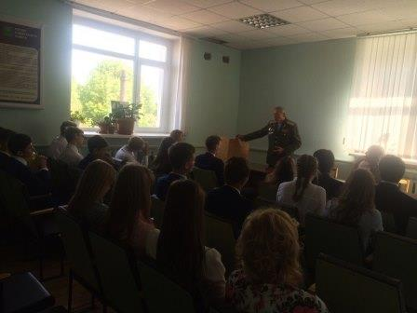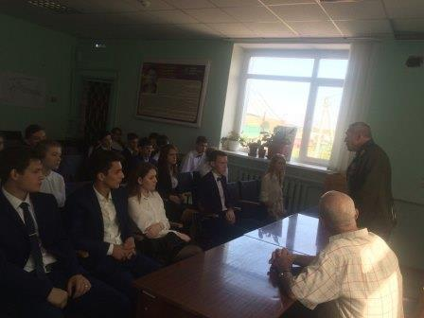

Заместитель директора по ВР Е.А. Ульянова

